超标数据报表查询不出超标数据问题

1. 污水超标数据报表无法查询出超标数据。

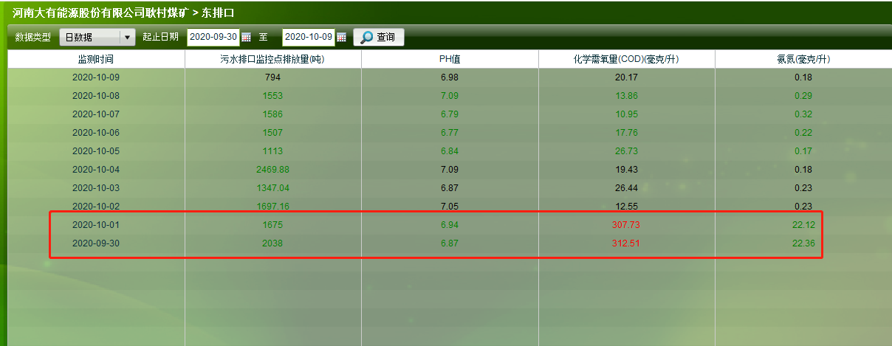

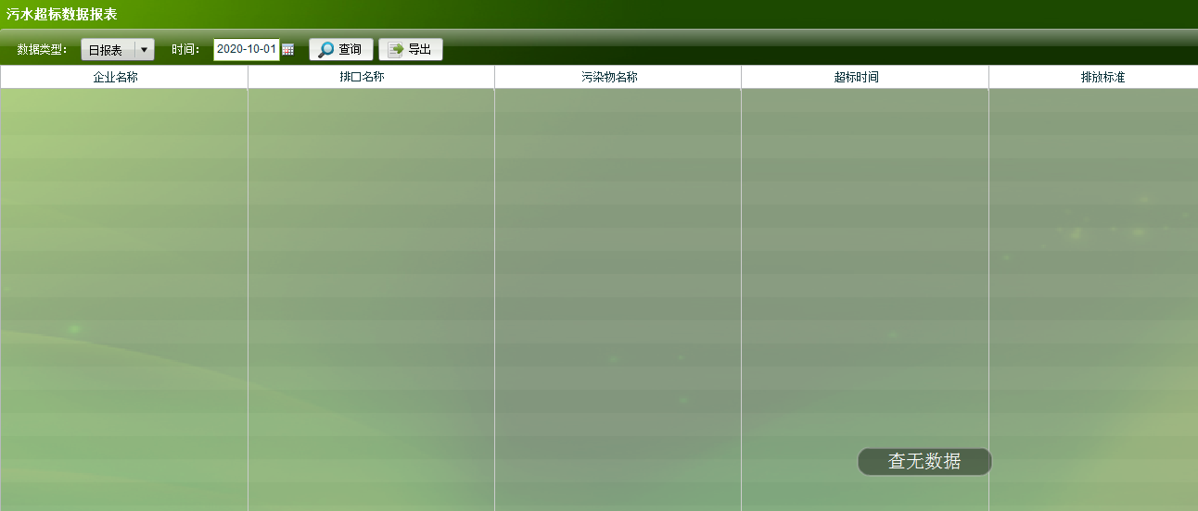

平台地址：<http://10.41.12.21:8080/jointframe/app>

用户名：kuangyuhong 密码：Kyh@12369

数据库：10.41.12.13:7788 服务噐账号:smxhbj 密码：smxjk_5623

sa Smxhb12369

通讯：10.41.12.22:7788 服务噐账号: smxhbj 密码：smxjk_5623

应用：10.41.12.21:7788 服务噐账号: smxhbj 密码：smxjk_5623

远程应用服务器：120.194.254.214:65525